УЧЕБНО-МЕТОДИЧЕСКИЙ КОМПЛЕКС ДИСЦИПЛИНЫ

СЛАБОТОЧНАЯ СВЕРХПРОВОДИМОСТЬ
КОНСПЕКТЫ ЛЕКЦИЙ
Лекции 13,14
12. Явления в сверхпроводящем кольце, содержащем один Джозефсоновский переход. ВЧ-СКВИД.
12.1. Вводные замечания.
1. Сверхпроводящее кольцо, в котором одна слабая связь.
Обозначение:
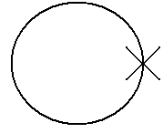

2. Это главный элемент одноконтактного (или ВЧ) СКВИДа.
3. На таком кольце не возникает постоянного напряжения V, т.к. слабая связь всегда закорочена кольцом.
4. Но такое кольцо реагирует на переменный внешний сигнал.
5. Мы не будем изучать такой СКВИД подробно. Только физические идеи и конструкции.

12.2. Напряжение на слабой связи.
1. Напряжение (естественно, переменное) на слабой связи может появиться лишь при изменении магнитного потока через кольцо:
V=. (12.1)
Среднее падение напряжения, конечно, равно нулю.
2. Но если на слабой связи есть напряжение, значит через нее течет ток. И выполнено Джозефсоновское соотношение
V=. (12.2)
Это можно переписать как
V=. (12.3)
Я заменил мировые постоянные выражением для кванта магнитного потока Ф_{о}=hc/2e.
12.3. Разность фаз параметра порядка.
Приравнивая (12.1) и (12.3) и интегрируя по времени, получим
ϕ=2π (+2πn). (12.4)
Член 2πn не существенен: изменим отсчет нуля для ϕ. Помните, для двухконтактного интерферометра было ϕ₂-ϕ₁=2π.
Здесь остался один переход и значит одна разность фаз. Красивая формула: разность фаз на переходе пропорциональна потоку через кольцо, содержащее слабую связь. Еще раз напомню, что здесь Ф – полный поток через кольцо. Из (12.4) видно, что, например, при Ф=Ф₀/4 величина ϕ=π/2 и ток через переход j=j_{c}sinϕ=j_{c}.

12.4. Полный поток, охваченный кольцом одноконтактного интерферометра.
1. Мы уже знаем из рассмотрения свойств ПТ-СКВИДа, что полный поток Ф отличается от внешнего потока Ф_{е}. В ПТ-СКВИДе из-за наличия индуктивности кольца L≠0 возникал дополнительный поток LJ/c, где J-циркулирующий ток.
Здесь: при изменении внешнего потока Ф_{е} возникает экранирующий ток в кольце I_{э}. Поэтому при L≠0 имеется поток LI_{э} (с=1), возникающий из-за индуктивности кольца.
Ф=Ф_{е} - LI_{э} (12.5)
Ф_{е}=ВS, B-индукция (внешняя) поля, S-площадь кольца. Например, Ф=0 может быть при Ф_{е}≠0 (эффект Мейснера-Оксенфельда).

2. Но этот ток I_{э} проходит и через слабую связь. А мы знаем, что тогда он состоит из следующих компонент:
I_{э} = I_{c}sinϕ + V/R + CdV/dt + I_{f}. (12.6)
Узнаете? Это резистивная модель. Сразу скажу, что для анализа будем пренебрегать всеми членами, кроме первого. Подставим I_{э} в (12.5) и учтем (12.4). Получим

Ф_{e}=Ф++ (12.7)
+++Ф_{ш}.

Здесь Ф_{ш}=LI_{f} – шумовой поток, L – индуктивность кольца, C – емкость перехода, R – сопротивление перехода в N-состоянии. В квазистатическом приближении dФ/dt=d²Ф/dt²=0. И считаем Ф_{ш}=0. Тогда и остается (12.7) без дополнительных членов. (12.7) – неявная зависимость полного потока в кольце Ф от внешнего потока Ф_{e}, т.е. Ф=Ф(Ф_{e}).

3. Анализ уравнения (12.7).
1) При малых L⋅I_{c} (<Ф_{о}/2) зависимость Ф(Ф_{е}) будет иметь вид:
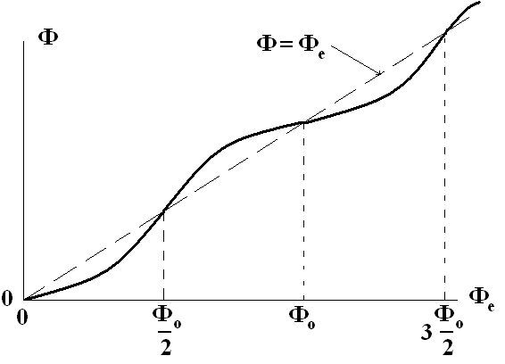
Вначале, при появлении Ф_{е}, возникает экранирующий ток и поток в кольце <Ф_{е}. Экранирование частичное, т.к. есть слабое место. При Ф_{е}≥Ф_{о}/2 экранирующий ток меняет знак. Это безгистерезисное кольцо. На его основе – безгистерезисный ВЧ-СКВИД.
2) При L⋅I_{c} >Ф_{о}/2 зависимость Ф(Ф_{е}) будет иметь вид:
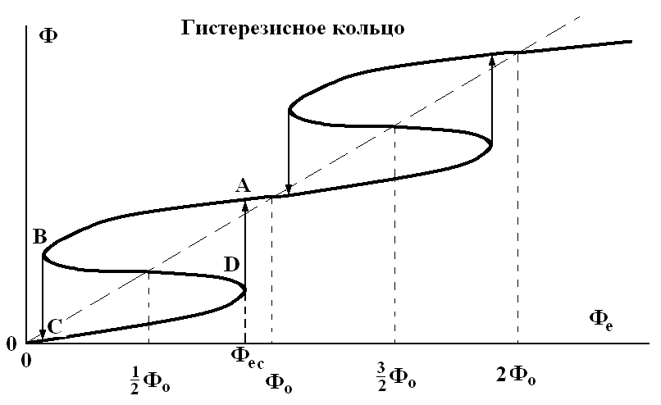
-Увеличиваем от нуля внешний поток Ф_{е}. Возникает экранирующий ток I_{э}.
-Его собственный поток частично экранирует Ф_{е} (если бы был сплошной СП контур, то экранировка была бы полной. А здесь есть слабое место в контуре).
3) Увеличиваем Ф_{е} дальше, растет и I_{э}. Наконец, он достигает значения I_{с} слабой связи, т.е. Ф_{е}=Ф_{ес}. Система становится неустойчивой (т. D) и скачком переходит в другое состояние (квант потока проникает в кольцо).
4) При этом поток в кольце Ф становится больше Ф_{е} и экранирующий ток меняет направление (становится намагничивающим). Далее процесс повторяется.
5) При уменьшении Ф_{е} картина аналогична. В т. В достигается I_{c} и срыв.
6) При циклическом изменении Ф_{е} может возникать гистерезисны1й цикл DABC. Т.е. потери энергии. Слабая связь периодически переходит в N-состояние. Роль индуктивности L: петля может занимать несколько периодов. При L→∞ может быть очень большая петля. Это разные типы одноконтактного интерферометра – безгистерезисный и гистерезисный. На этих зависимостях и основана работа одноконтактного (или ВЧ) СКВИДа. Замечание: строгая теория использует полное выражение для тока I_{э} (12.6) и полное уравнение (12.7) с Ф′ и Ф′′. Но суть явления здесь схвачена точно.

12.5. Принцип работы ВЧ-СКВИДа.
1. Схема.
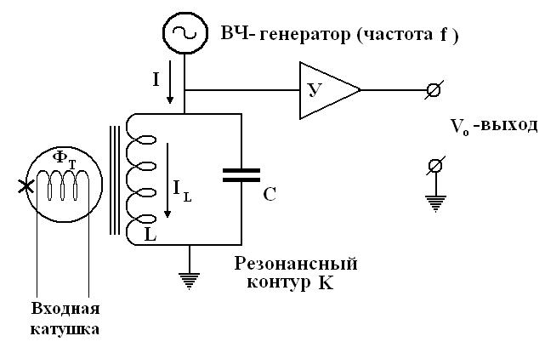
ВЧ-СКВИД индуктивно связан с резонансным LC-контуром К (вспомним, что у кольца СКВИДа есть своя индуктивность, т.е. СКВИД может связываться индуктивно). Контур К питается от ВЧ-генератора. Обычно частота 10-30 МГц, хотя бывает и больше (ГГцы).
Специальная задача: f → ∞. Регистрация быстрых процессов.
Сигнал с контура усиливается резонансным усилителем У. Сигнал с контура, зависящий от его импеданса, может меняться при изменении внешних элементов, т.е. связей с ними контура.

2. Основной принцип работы ВЧ-СКВИДа (на примере гистерезисного).
1) Пусть ток входной катушки равен нулю, т.е. Ф_{Т}=0.
Тогда внешний поток Ф_{е} создается только катушкой L контура К и меняется с частотой генератора f. Синусоидальное изменение потока Ф_{е} вызовет периодическое изменение полного потока Ф в СКВИДе. Появится какое-то напряжение V_{o} на выходе схемы. См. рисунок.
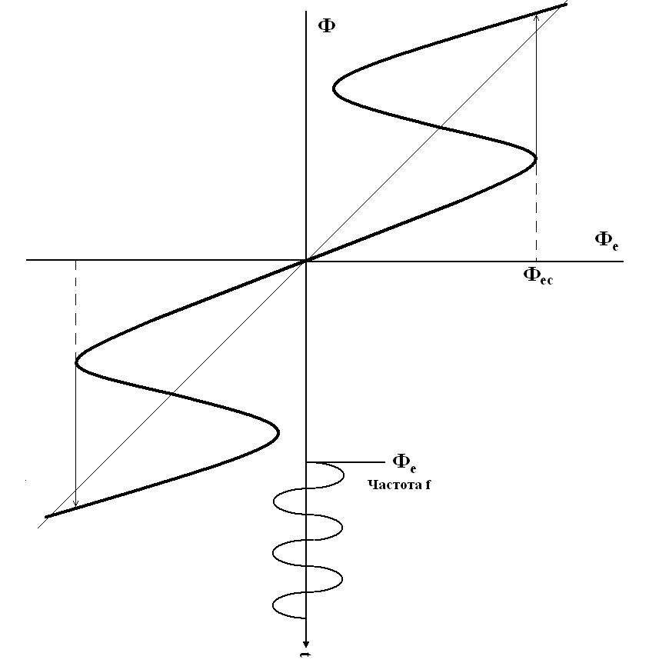
Увеличим ток I контура К, пропорционально увеличится и амплитуда Ф_{е} и соответственно Ф и V_{o}. Т.е. мы имеем примерно линейную зависимость сигнала V_{o} от I. Но так будет только до тех пор, пока увеличение тока I не приведет тому, что поток Ф_{е} достигнет критической величины потока Ф_{ес}. При этом:
I_{L}=Ф_{ес}/М, I=Ф_{ес}/МQ, где М-коэффициент взаимоиндукции, Q-добротность контура. В этот момент произойдет скачок полного потока. На графике Ф(Ф_{е}) изображающая точка опишет петлю гистерезиса, выделится тепло, пропорциональное площади петли. См. рисунок.
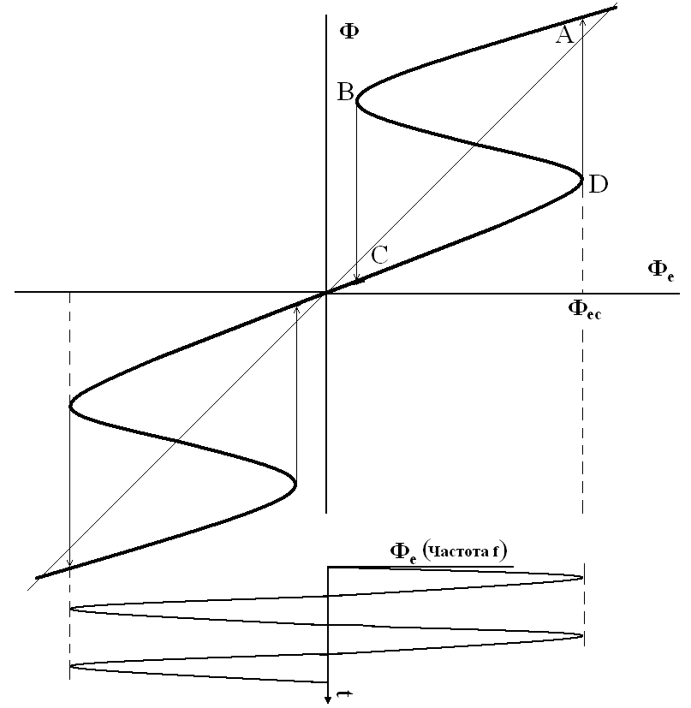
Для этого процесса потребуется энергия. Она будет забрана из контура К. Это эквивалентно внесению в контур К доп. сопротивления (потерь). Контур выходит из резонанса, ток I_{L} в нем резко уменьшается (и Ф_{е} уже не достигает Ф_{ес}). И снова копится энергия. Ток достигает нужного значения, опять Ф_{е}=Ф_{ес}, опять удар и т.д.

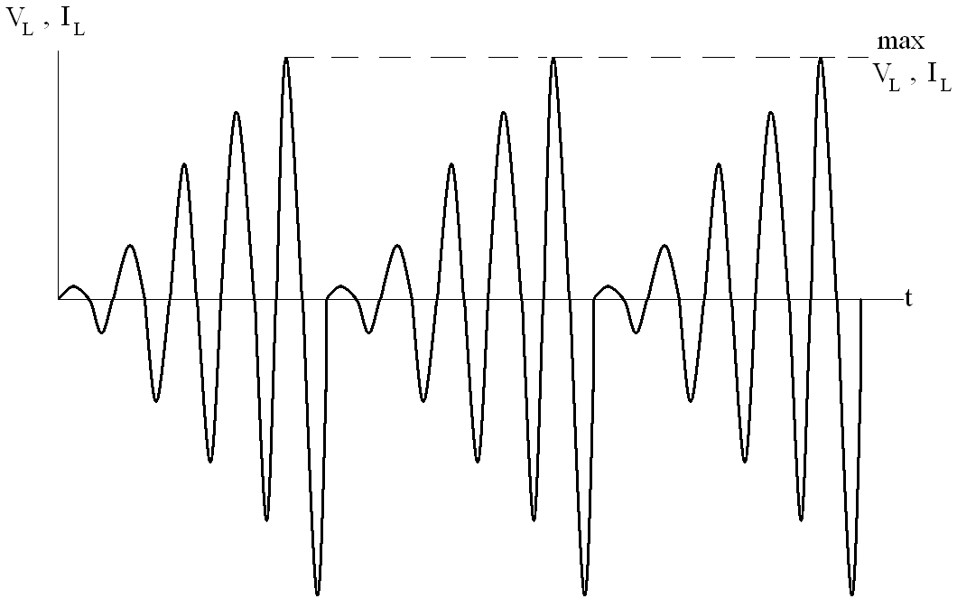
Если мы будем увеличивать ток от ВЧ-генератора, эти скачки будут только чаще (быстрее будет копиться энергия), но V_{o}=V_{o1}=Const с ростом тока I. До каких пор? Пока энергия не будет успевать накапливаться за один период. После этого начнется дальнейший рост V_{o} от I. См. рисунок.

Такой рост будет продолжаться до тех пор, пока Ф_{е} не подойдет ко второму срыву.
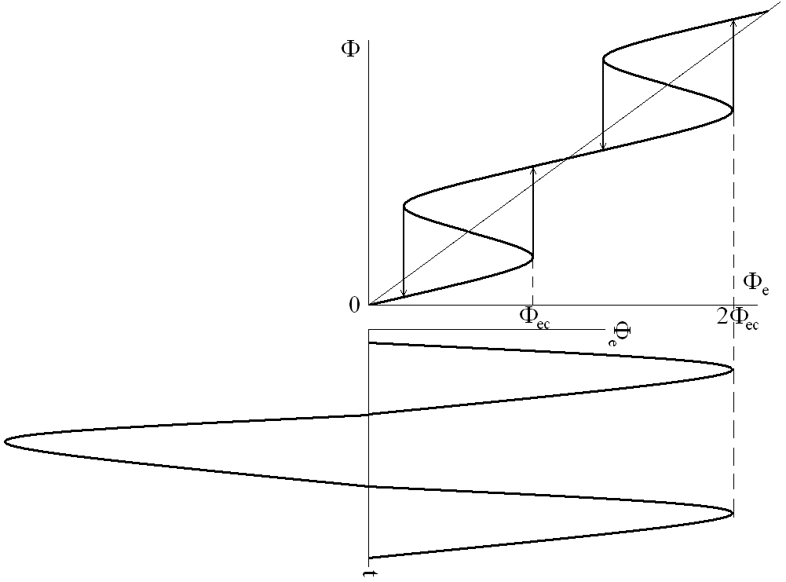
Опять остановка в росте V_{o} и т.д. Т.е. вид ВАХ (ВАХ СКВИДа и есть эта зависимость V_{o} от тока генератора I):
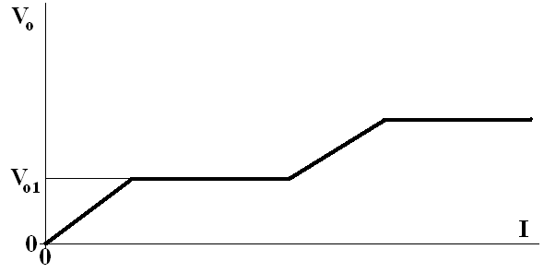
И всё это при Ф_{Т}=0 (или nФ_{о}). Величина Ф_{Т} – это рабочая точка. Нам и надо будет мерить Ф_{Т}.

2) Дадим теперь ток через входную катушку СКВИДа. Т.е. Ф_{Т}≠0. Сделаем Ф_{Т}=Ф_{о}/2. Ясно, что теперь Ф_{ес} будет достигнуто раньше, при I_{L}=(Ф_{ес}-Ф_{о}/2)/М, т.е. плато начнется при V_{o}=V_{o2}<V_{o1}.
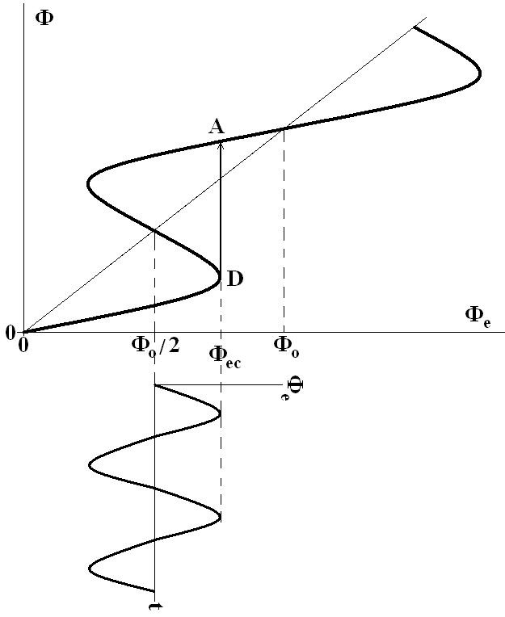
Первое плато в этом случае окажется в 2 раза короче, т.к. приходится восстанавливать энергию всего на одну петлю гистерезиса (а не на две, как в первом случае). Следующее плато уже обычное, т.к. включаются вновь по 2 петли гистерезиса. Отсюда вид ВАХ:
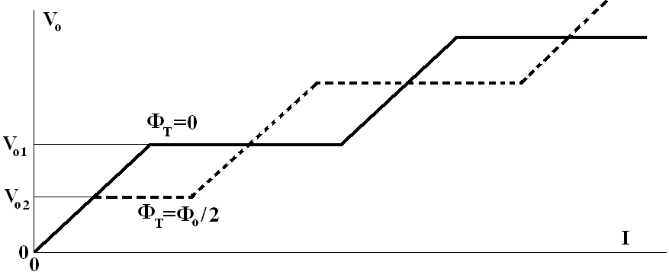
Для значений Ф_{Т} в интервале 0<Ф_{Т}<Ф_{о}/2 получим промежуточные кривые.
3) Теперь перейдем собственно к анализу работы ВЧ-СКВИДа.
Дадим некоторый рабочий ВЧ ток накачки I_{раб} (см. рисунок):
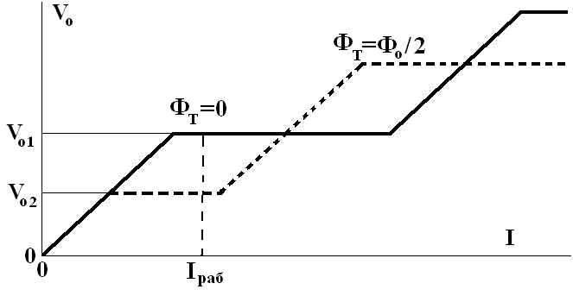
Если Ф_{Т}=0, на выходе будет V_{o}=V_{o1};
если Ф_{Т}=Ф_{о}/2, на выходе будет V_{o}=V_{o1}. Будем менять Ф_{Т} от 0 до Ф_{о}/2. Получим некоторую зависимость (практически линейную).
Если Ф_{Т}=Ф_{о}, то ситуация полностью аналогична случаю Ф_{Т}=0. Поэтому зависимость V_{o} от Ф_{Т} периодична.
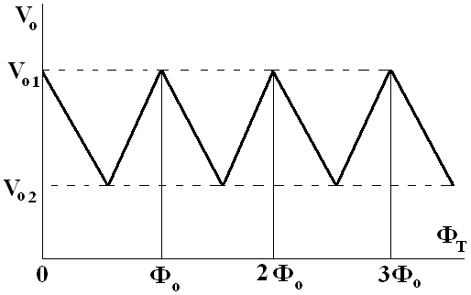
Это так называемая «треугольная» зависимость выходного напряжения V_{o} колебательного контура от входного потока Ф_{Т} СКВИДа. Из этой зависимости видно, что с помощью ВЧ-СКВИДа также можно мерить малые доли кванта потока Ф_{о}, как и с помощью ПТ-СКВИДа. Теория дает чувствительность δФ=10⁻⁵Ф_{о} при времени измерения 1 сек. Эксперименты близки к этому значению.
12.6. Практическая схема ВЧ-СКВИДа.
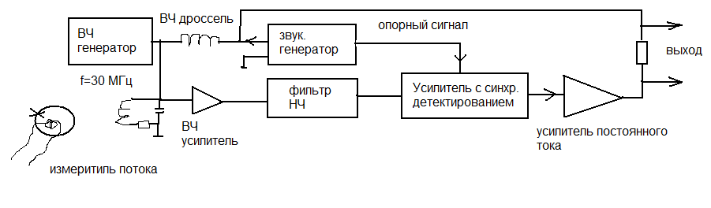
Звуковой генератор служит для модуляции (с частотой 10-100 кГц) ВЧ сигнала. С целью дальнейшего усиления сигнала на этой частоте (на высокой частоте трудно усиливать). Это тоже потокозапирающая схема для ВЧ-СКВИДа. Поток держится постоянным из-за отрицательной обратной связи. Катушка контура К играет тройную роль: подает на СКВИД ВЧ сигнал, звуковой сигнал и сигнал с выхода в противофазе, компенсирующий изменение потока Ф_{Т}.
12.7. ВЧ-СКВИД в безгистерезисном режиме.
Теория (аналитическая) в Бароне, Патерно «Эффект Джозефсона» стр. 454. Но написано сложно.
Идея: вид V_{o}(I) отличается от рассмотренного для гистерезисного СКВИДа.
Показано, что:
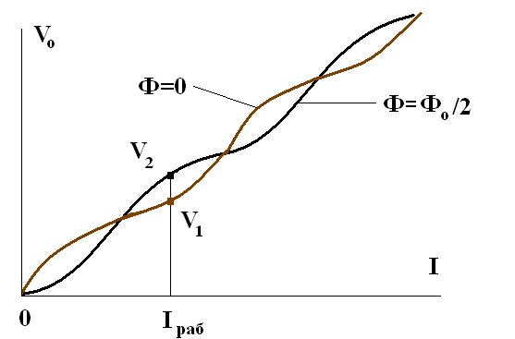
Максимальная разница зависит от добротности контура Q и разности частот f-f_{рез}, где f-рабочая частота, f_{рез}-резонансная частота контура. В «гистерезисном» случае мы не делали различия между f и f_{рез}, а это доп. параметр.
Если Ф меняется от 0 до Ф_{о}/2, то V меняется от V₁ до V₂. Т.е. сигнальная характеристика будет:
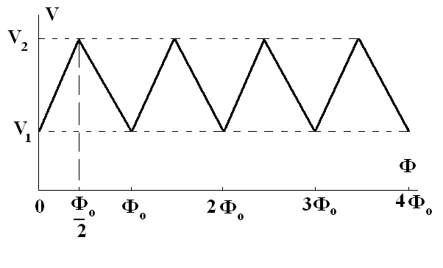
И с помощью такого СКВИДа можно мерить малые магнитные потоки.
Таким образом, ясно, что ВЧ-СКВИД также является магнитометром с высокой чувствительностью.

